简号 J1⑧231：残牍（诘卂兼寄戍卒大夫）

来源出处
里耶古城一号井第八层出土，原整理号 8-231。
释文、注释：《里耶秦简牍校释》第一卷，第 119 页。
图版、单字字形：秦簡字形庫（www.kaom.net）《里耶1》。

图片
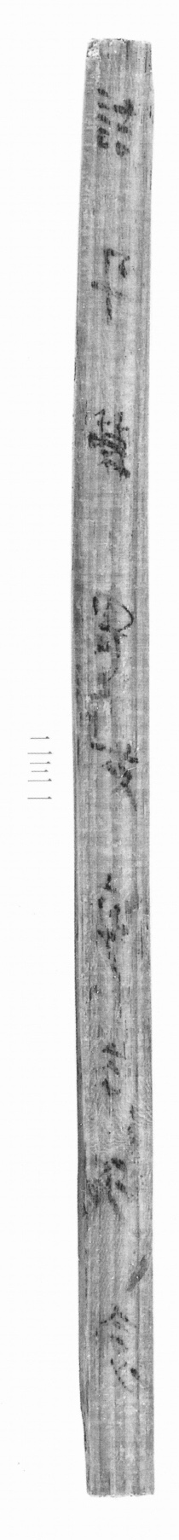
图1 里耶秦简 8-231 实物照片。出处：秦簡字形庫（www.kaom.net）《里耶1》图版。
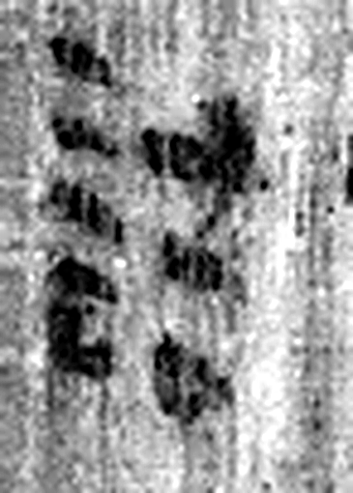 詰 問也。从言吉聲。（《说文解字》卷三·言部）
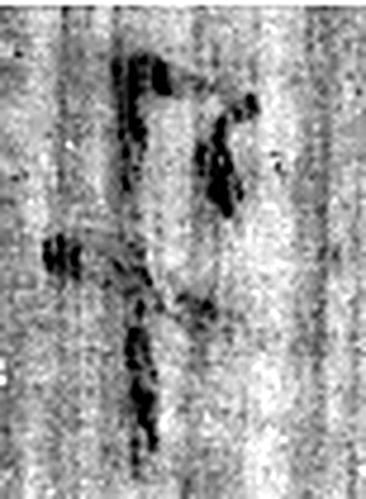 卂（訊） 《说文解字》未收此字。
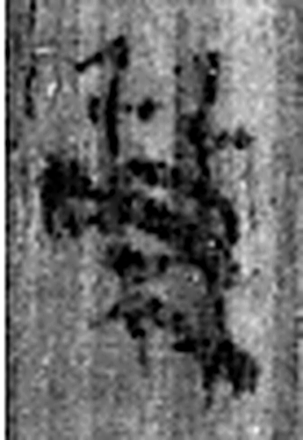 兼 并也。从又持秝。兼持二禾，秉持一禾。（《说文解字》卷七·秝部）
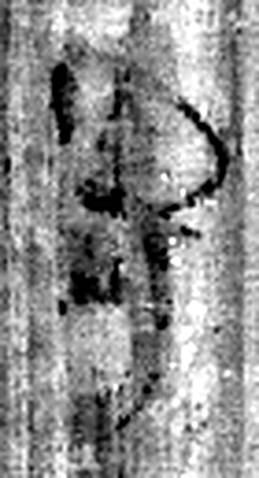 寄 託也。从宀奇聲。（《说文解字》卷七·宀部）
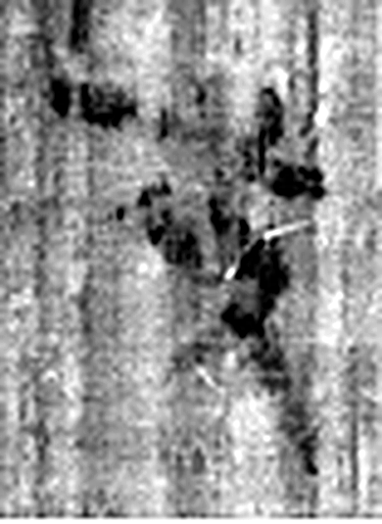 戍 守邊也。从人持戈。（《说文解字》卷十二·戈部）
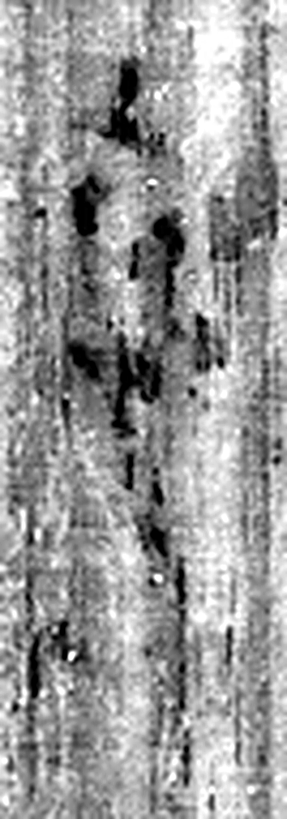 卒 隸人給事者衣爲卒。卒，衣有題識者。（《说文解字》卷八·衣部）
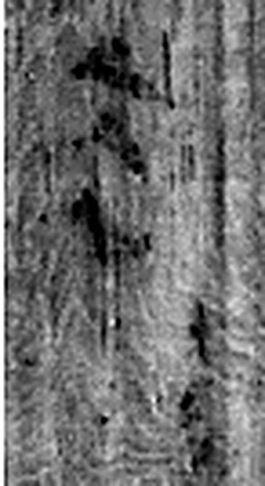 夫=（大夫） 《说文解字》未收此字。
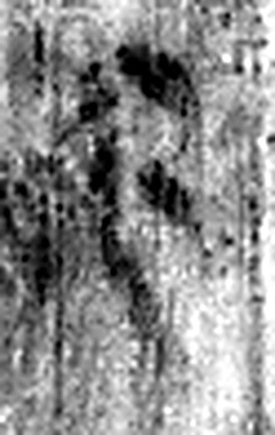 □ 《说文解字》未收此字。
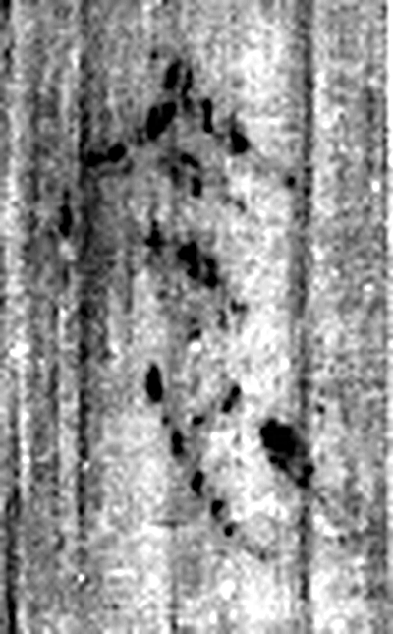 食 一米也。从皀亼聲。或說亼皀也。凡食之屬皆从食。（《说文解字》卷五·食部）
图2 8-231 逐字字形与本义（共 9 字，按原简文字序）。字形出处：秦簡字形庫（www.kaom.net）《里耶1》；本义出处：《说文解字》大徐本。

释文
诘卂兼寄戍卒大夫囗食^{［1］}8-231

文字
以下照录《里耶秦简牍校释》第一卷注文。
[1] 诘，查究。卂，疑读为“讯”。参看8-209注释。
兼，疑当读为“廉”，县名，《汉书·地理志》属北地郡，治所在今宁夏银川市西北。寄，里名。“食”前一字，原释文作“徒”。

书法
窄牍一行，字小而密。（据图1）

简牍形制
残牍，单面书写。（据图1）

书写方式
墨色中等。（据图1）

美育价值
「诘」是查究、「卂」疑读为「讯」——一句查问的话。

